Evénement à venir

Goûter des anciens :

Vendredi 23 Janvier 2015 aura lieu le goûter des anciens avec distribution d’une boîte de chocolats

Bulletin Municipal
ALLAMPS
10 conseillers municipaux sont présents.

Julien GRAND-PERRET est désigné secrétaire de séance.

L’ordre du jour est consacré aux différentes délibérations et aux questions diverses.

Dans ce numéro
Les délibérations
Questions diverses
Les événements à venir

NUMÉRO
NOV
2014
5
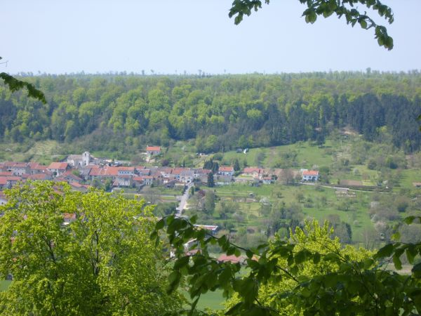
Informations diverses

- Un grand remerciement aux personnes qui ont organisé et participé au repas des anciens. Cette manifestation
a connu un franc succès. Merci aux conseillers qui ont réalisé un service de qualité.

- Il est recommandé aux habitants de contrôler leur compteur d’eau en cours d’année pour éviter les mauvaises surprises lors des relevés de consommation.

- Marcel, Marie-Aline et Christine invitent les enfants de 4 à 12 ans le mercredi 17 décembre à 14 h 00 à la MJC afin de confectionner et installer des décorations pour la crèche de notre Eglise. Venez nombreux.

- Le conseil décide cette année de mettre en place des sapins de Noël. Il n’y aura donc pas de décorations lumineuses sur les candélabres en raison d’un coût important d’installation.

- L’équipe municipale envisage de rénover la salle derrière la caserne des pompiers pour la dédier principalement aux anciens qui pourront paisiblement jouer, danser etc…

- Les travaux devant l’église se déroulent comme prévu. Le mur d’enceinte sera maintenu et prochainement crépi conformément aux exigences de l’architecte des bâtiments de France.

- Mme BLOSSE, M.TROMBINI et leurs enfants tiennent à remercier toutes les personnes du village et des autres communes pour le soutien, la sympathie et toute la générosité qu’elles ont témoigné suite au sinistre intervenu dans leur maison.
Délibérations
1. Fermages, renouvellement des baux :

L’ensemble du conseil décide de renouveler les baux de M.MONTIGNON et du GAEC de la Plaine pour une durée de 9 ans du 01/01/2014 au 01/01/2023.

2. Convention pour déneigement des voies communales hiver 2014 / 2015 :

Le conseil municipal décide de signer à nouveau une convention avec M.BOULANGER pour le déneigement des voies communales pour un tarif HT de
65 €/h.

3. Tarifs eau 2015 :

Compte tenu du contexte économique difficile, le conseil municipal vote le maintien du tarif de l’eau à 1.35 €/m3.
L’abonnement compteur est maintenu également à 16€.
Cependant la taxe antipollution de l’Agence de l’Eau augmente. Elle passe de 0.359 à 0.363 €/m3.

Bulletin municipal mairie Allamps
Directeur publication : J-F. Baltard
Comité de rédaction : conseillers municipaux
Crédits photos : mairie

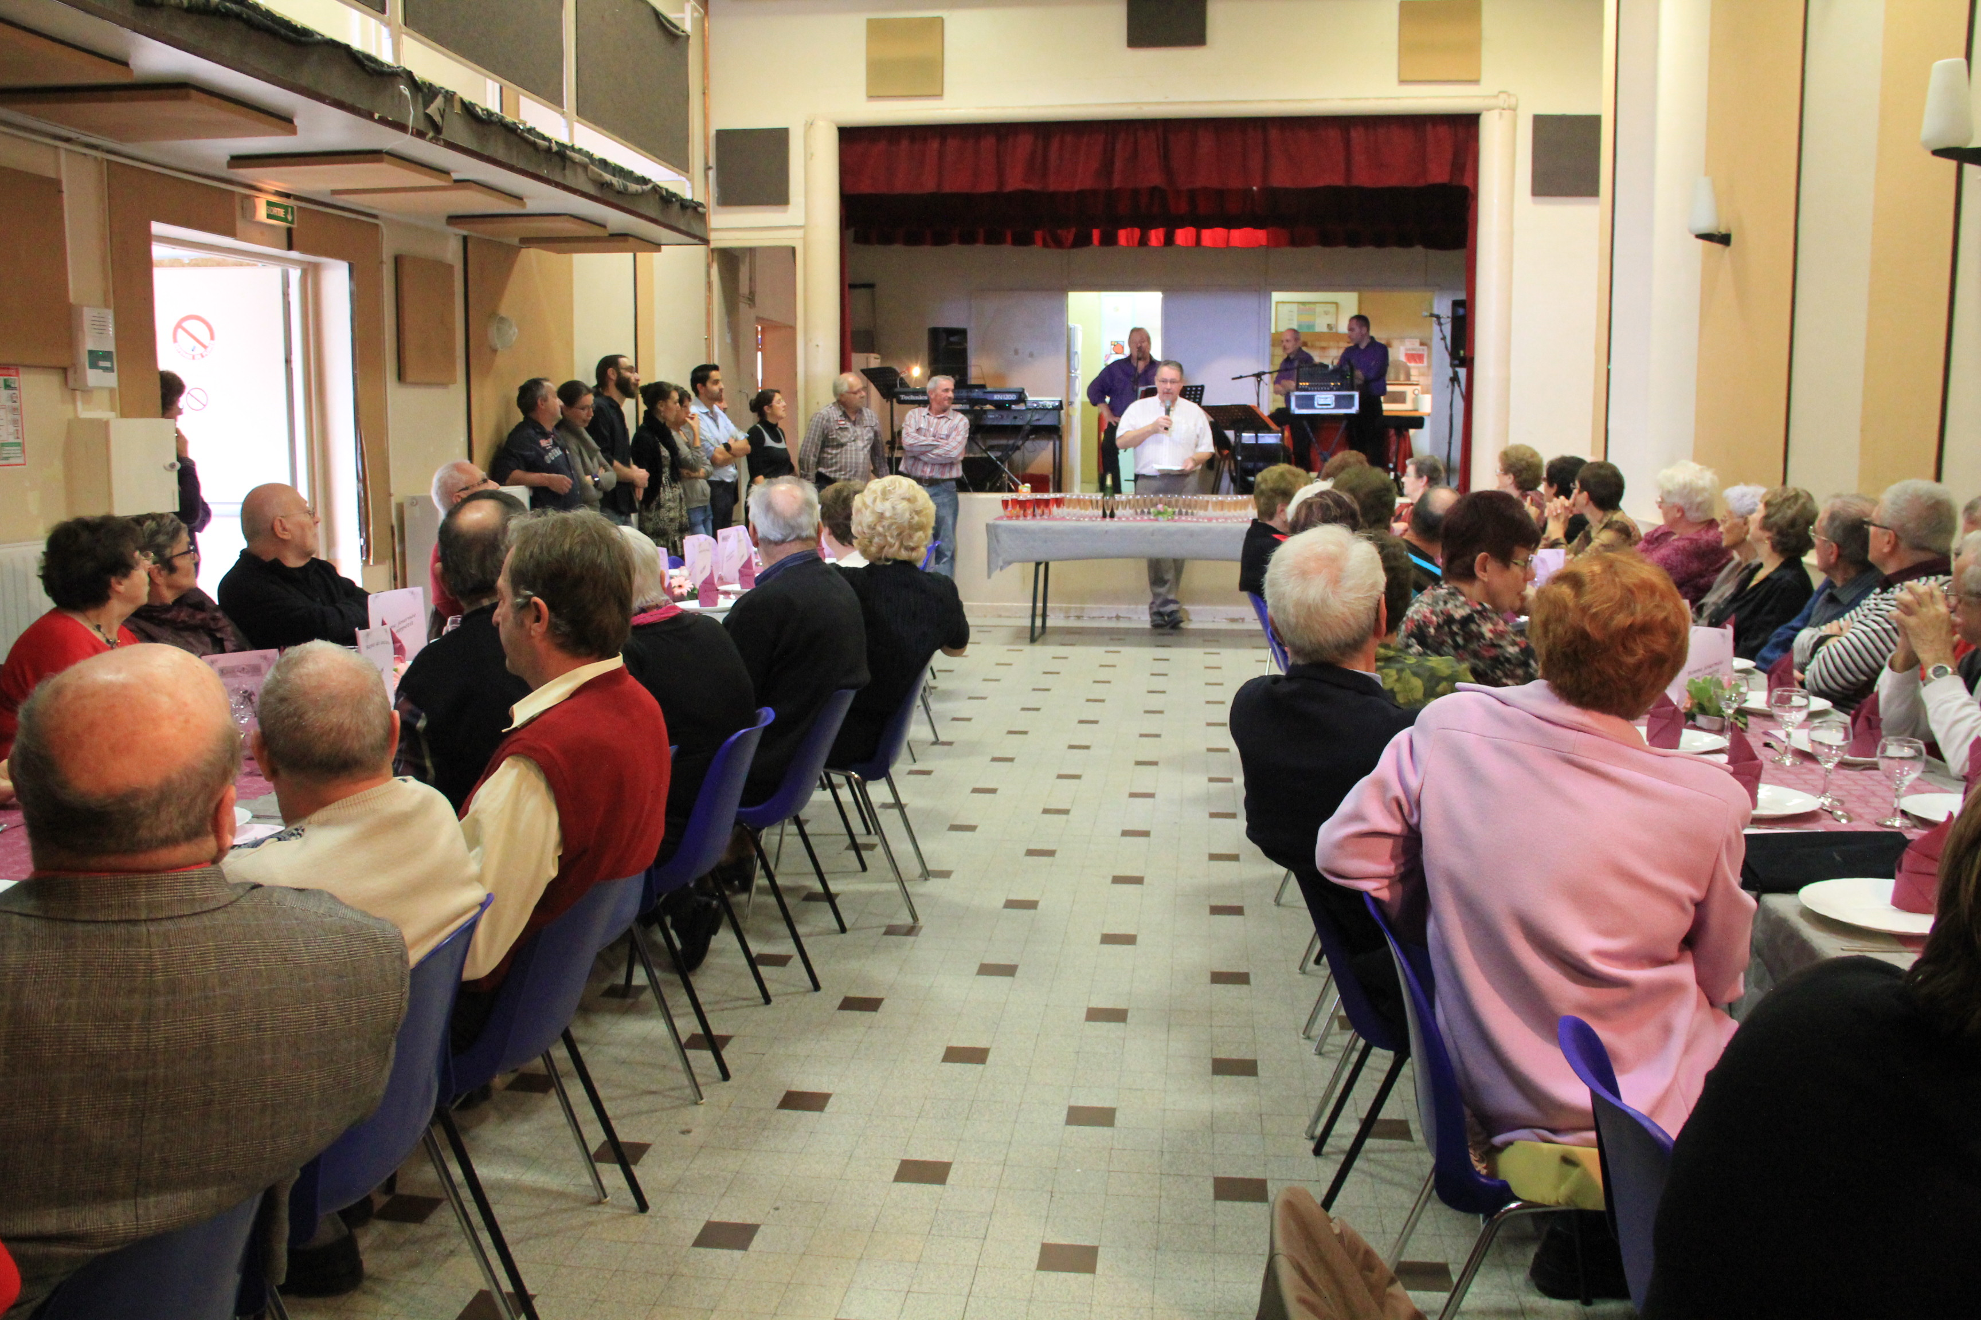

REPAS DES ANCIENS SAMEDI 22 NOVEMBRE 2014

